|  |  |  |
| --- | --- | --- |
| **Lycée Ali Bélhouen**  **Classe : 3ème Maths** | **Mathématique** | 1. **scolaire : 2010/2011** |

**Exercice 1 : (4 points)**

Pour chacune des questions posées, reconnaître l’affirmation exacte.

* 1. La partie imaginaire du nombre complexe  est :

 ,  , 

* 1. Soit z un nombre complexe. Si  alors  est égal à :

 ,  , 

* 1. Si alors |z| est égal à :

 ,  , 

* 1. L’ensemble des points M d’affixe z tels que |z + 2i| = | – 3i| est :

Un cercle de rayon 

Un cercle de centre A d’affixe – 2i.

La médiatrice de [AB] avec A et B d’affixes respectives – 2i et 3i.

**Exercice 2 : ( 6 points )**

Dans le plan orienté, on considère un triangle isocèle ABC tel que.

On pose I = C * B, Δ la droite perpendiculaire à (BC) passant par C et qui coupe (AB) en D.

Soit R la rotation de centre A et d’angle.

1. Faire une figure.
2. a) Déterminer R (B)

b) Déterminer les images des droites (AC) et (BC) par R.

c) En déduire R (C)

1. Caractériser R ο R et en déduire que A est le milieu de [BD].
2. Déterminer et construire R ( I ) (on notera R ( I ) = J)
3. Soit ζ le cercle circonscrit au triangle ABC. Déterminer et construire ζ ’ = R ( ζ )
4. Soit M un point du plan distinct de A et B tel que 
5. Déterminer et construire l’ensemble des points M.
6. On pose M’ = R (M) ; déterminer l’ensemble des points M’ lorsque M varie.
7. Montrer que (BM) ⊥ (CM’) et BM = CM’.

**Exercice 3 : (6 points)**

I/ Soit la fonction f définie sur IR \ {2} par f(x) = 

(  ) sa courbe représentative dans un repère orthonormé.

1) a) Calculer f ’(x) pour tout x ∈ IR \ {2}.

b) Déterminer a et b pour que f admette un maximum local en 0 égal à 1.

1. On prend dans la suite de l’exercice a = 1et b = – 2.
   1. Déterminer les points de ( ζ ) où la tangente est parallèle à l’axe des abscisses.
   2. Déterminer l’équation de la tangente à ( ζ ) au point d’abscisse 1.

II/ Soit g la fonction définie sur IR par : 

1. Montrer que g est continue en 1.
2. Etudier la dérivabilité de g à gauche et à droite en 1. interpréter graphiquement les résultats obtenus.
3. Calculer g’(x) pour tout x ∈ ]1, +∞ [
4. Dresser le tableau de variation de g et donner ses extrema.

**Exercice 4: ( 4 points )**

Ci- dissous on a représenté dans un repère orthonormé une fonction f définie sur IR.

La droite Δ : y = x – 4 est une asymptote oblique à ( ζf) au voisinage de + ∞ et la droite d’équation y = 0 est une asymptote horizontal à ( ζf) au voisinage de – ∞.

1. Dresser le tableau de variation de f.
2. Déterminer graphiquement : ;  ;
3. Résoudre graphiquement l’inéquation f ’(x) ≤ 0.
4. 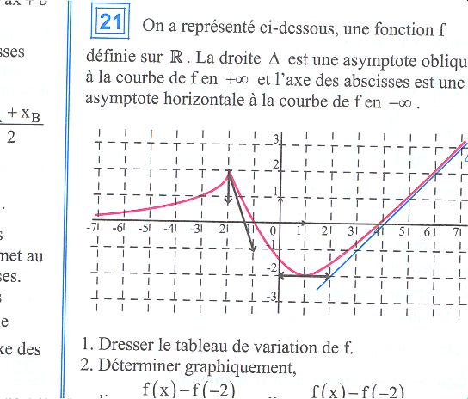Soit g(x) = – f (x).Tracer la courbe représentative ( ζg) de la fonction g dans le même repère 